KBトピック概要
パノラマ画像の復元または再構築方法
トピック詳細
Vatechソフトウェアのスムーズな動作を確保するためには、セキュリティソフトウェアおよびアンチウイルスプログラムの除外設定が重要です。以下の手順に従って、必要な除外設定を行ってください。
P2、Pax-i、Smart3Dなどのユニットに搭載されたNCSWキャプチャソフトウェアが「Ready」ボタンを押した後にフリーズしたり遅延したりする場合、アンチウイルスやその他のセキュリティソフトウェアがソフトウェアの正常な動作をブロックまたは遅延させている可能性があります。
プラットフォーム (WindowsやSWのバージョン情報など)
Windows 7以上
対処手順
- キャプチャプログラムの起動と患者情報の確認:
  - 通常のように撮影タブをクリックしてキャプチャープログラムを起動します。
  - キャプチャープログラムを起動したら、患者情報が正しいことを確認します。
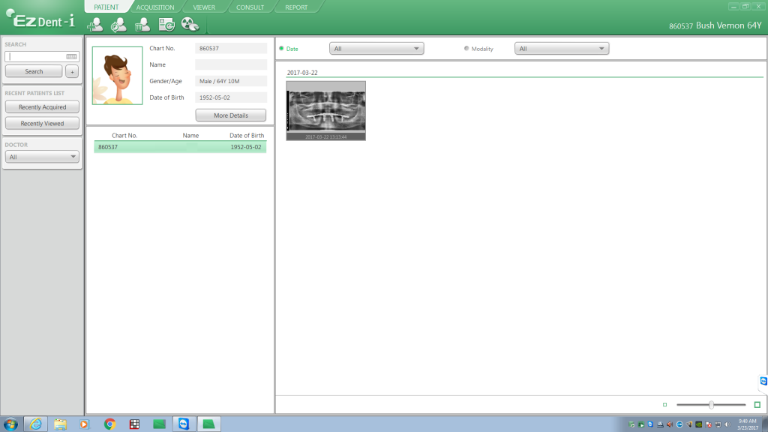a
- モード選択:
  - 画像がCT画像の場合はCBCTボタンを、パノラマやセファロの場合は対応するボタンを選択します。この例では、赤で囲まれたPanoボタンを選択します。
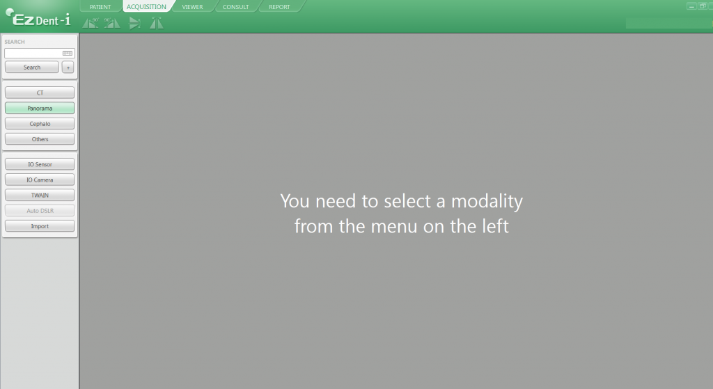
- 再構築モードの起動:
  - 再構築ボタン（画面右上のボタン、左から2番目）を選択します。
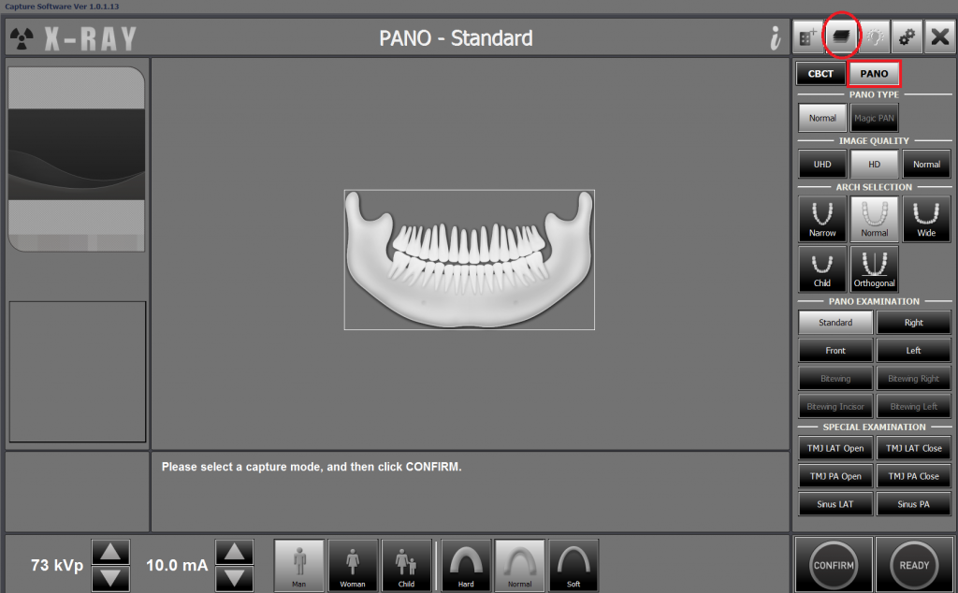
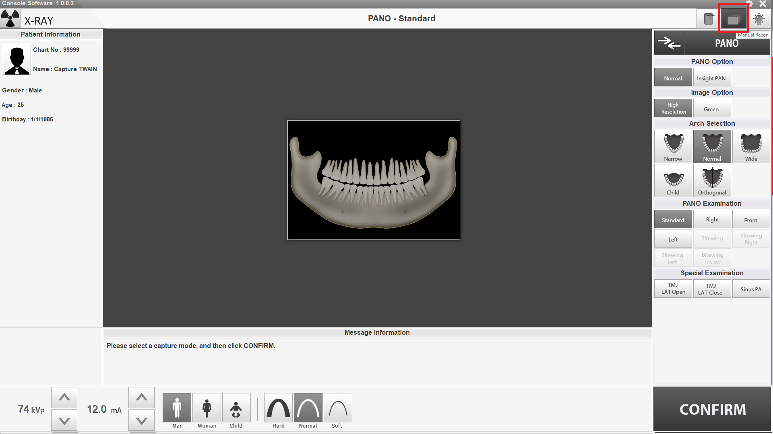
- 再構築用の画像選択:
  - 再構築ユーティリティが開きます。左側の画像で「検索」をクリックします。ファイルパスを変更せずにそのまま検索を続行します。
  - 検索後、最近キャプチャーされた画像リストが表示されます。画像は、最後に処理されたものが最初に表示され、次に処理された順に逆順に並びます。
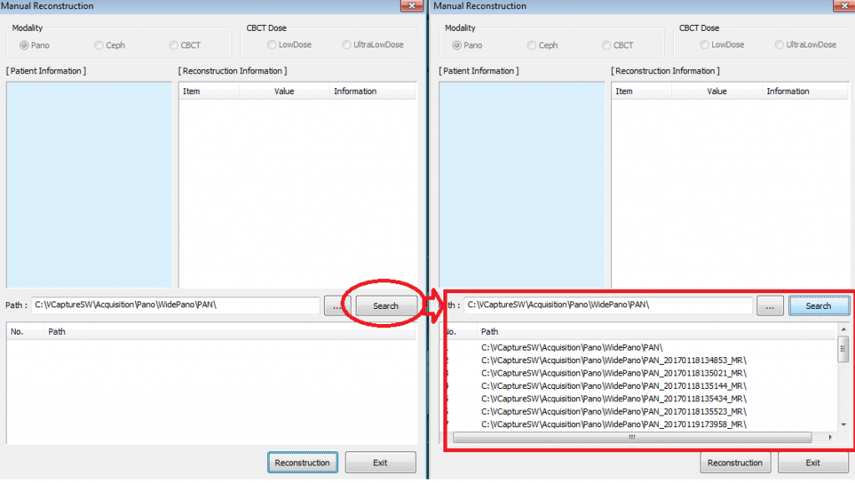
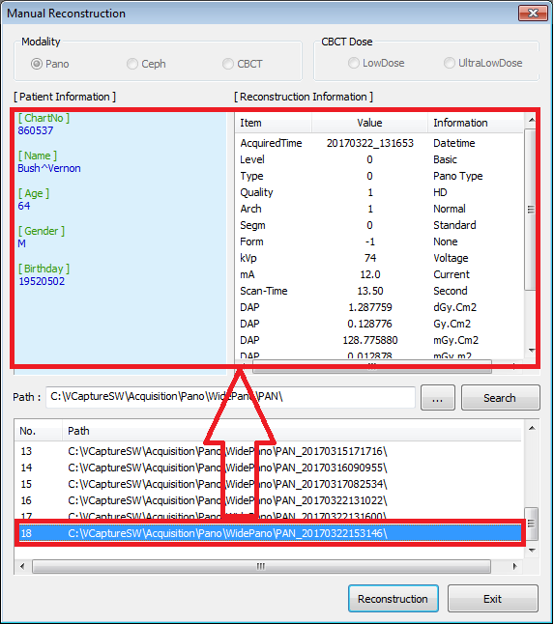
- 画像の確認:
  - 各エントリをサイクルして、表示される患者情報に基づいてラインエントリを選択します。
    - EzDent-i: 各ラインには患者チャート情報（名前、DOB、性別など）が含まれています。
    - Twain/SDK: キャプチャーTwainと表示されるだけですので、取得した日付と時刻を確認します。
- 画像の再構築:
  - 再構築したい画像を見つけたら、再構築ボタンをクリックします。再構築を確認するプロンプトが表示されるので、「OK」をクリックします。
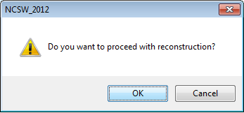
- 画像の保存:
  - 再構築が完了すると、スキャンが終了したかのように画像が表示されます。
    - CBCT: 通常どおり画像を保存します。
    - Pano: オートフォーカシングが有効な場合、5つの画像から最も望ましいものを選択できます。オートフォーカシングが無効な場合でも、通常どおり保存します。
    - Ceph: 通常どおり画像を保存します。
- 画像の確認:
  - 保存後、キャプチャープログラムを閉じ、患者チャートを更新して画像が正しく保存されていることを確認します。患者の解剖学的特徴と一致しない場合、その画像を破棄し、再スキャンを行ってください。
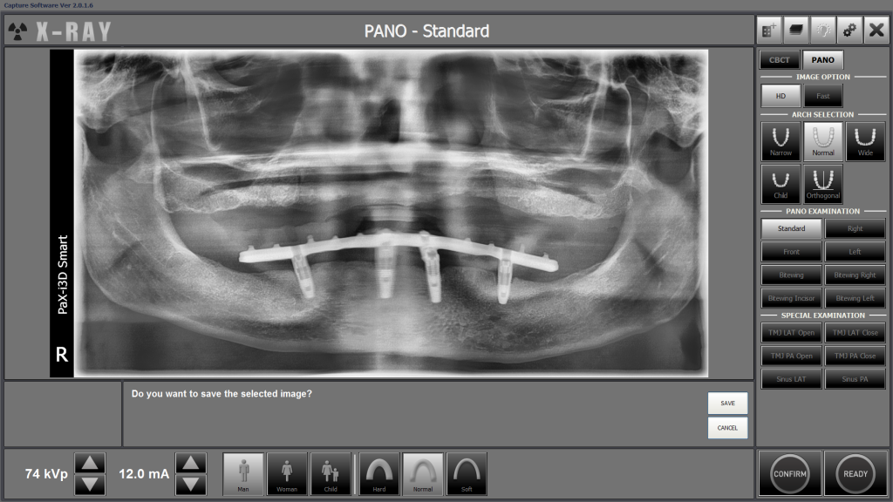
これらの手順に従って、パノラマ画像の復元や再構築を行い、正常に保存されていることを確認します。

